EXCELENTÍSSIMO SENHOR PRESIDENTE DA CÂMARA MUNICIPAL DOS VEREADORES DE GOIÂNIA

ALYSSON FRANCISCO DE LIMA, brasileiro, casado, Deputado Estadual, portador da cédula de identidade RG Nº 102016 2. Via SSP-GO, inscrito no CPF Nº 618836891-04 , Título de Eleitor Nº 0586.5812.0620, ZONA 133, SEÇÃO 45, domiciliado e residente na Rua 1034 n. 240 apto 701 Res Itaguaí - Setor Pedro Ludovico, CEP: 74823-190, Goiânia-Go. Cidadão Brasileiro, como comprovam as certidões anexas. Vem a essa egrégia casa oferecer DENÚNCIA ao Prefeito Municipal Srº IRIS REZENDE MACHADO, pelos crimes de responsabilidade.

“O Impeachment é a máxima demonstração de eficácia de um Regime Democrático de Governo de um Estado, a qual se destaca pelo DEVIDO PROCESSO LEGAL, para julgamento de uma Denúncia ou Representação proposta por um cidadão cônscio de seus direitos e deveres de cidadania, através de fatos e fundamentos jurídicos capazes de convencerem um homem médio de conhecimentos sobre a Ciência do Direito e da Justiça, sobre atos ilícitos, imorais, ímprobos e até criminosos de agentes dos Poderes da República, os quais causam danos irreparáveis ou de difícil reparação ao povo”
I - DOS FATOS

Diante de toda a crise Econômica e administrativa que se encontra a cidade de Goiânia, boa parte dela existente por atos atribuídos a responsabilidade da atual administração, na figura do Srº Prefeito IRIS REZENDE MACHADO, ao qual já foi alvo de algumas CEIs nesta augusta casa de leis no intuito de apurar as irregularidades administrativas que por consequência veio levando a cidade ao atual cenário caótico em que o Município se encontra.
Aponta-se que, o Prefeito em exercício infringiu a lei, cometendo crime de responsabilidade, quando por ofensa ao que dispõe o Artigo 1°, inciso XIV, do Decreto Lei n° 201, de 27 de fevereiro de 1967, que diz ser crime de responsabilidade do Prefeito Municipal, sujeito ao julgamento do Poder Judiciário, independentemente do pronunciamento da Câmara dos Vereadores, negar execução a lei federal, estadual ou municipal, sujeitando-se a pena de detenção de três meses a três anos, com a perda do cargo e a inabilitação, pelo prazo de cinco anos, para o exercício de cargo ou função pública, eletivo ou de nomeação, sem prejuízo da reparação civil do dano causado ao patrimônio público ou particular, combinado com o Artigo 113 da Lei Orgânica do Município de Goiânia, que diz que, são crimes de responsabilidade do Prefeito os atos assim definidos em lei federal, e que o Prefeito será julgado nos crimes comuns e de responsabilidade pelo Tribunal de Justiça do Estado.
Determina a Lei n°. 5.040, de 20 de novembro de 1975, que instituiu o Código Tributário do Município de Goiânia, que a Planta de Valores Imobiliários de Goiânia será elaborada anualmente, por comissão própria, designada pelo chefe do Poder Executivo, e que o Poder Executivo, encaminhará essa Planta de Valores Imobiliários à Câmara Municipal até 30 de novembro de cada ano, (Artigo 14 e parágrafos), para apreciação e votação até 20 de dezembro do exercício que antecede ao lançamento (Artigo 13).
A exceção prevista no Código Tributário Municipal de que, incorrendo a aprovação da lei da Planta de Valores Imobiliários, os valores venais serão os mesmos utilizados para cálculo do imposto do exercício imediatamente anterior, corrigidos com base e limite no sistema de atualização monetária vigente, (Artigo 16), está relacionada aos atos praticados pelo Poder Legislativo, de maneira alguma, retira à responsabilidade do chefe do Poder Executivo, de anualmente, nomear a comissão que elaborará a nova Planta de Valores Imobiliários de Goiânia e de enviá-la, através de projeto de lei, a Câmara Municipal de Goiânia.
Para os exercícios fiscais de 2018 e 2019, o chefe do Poder Executivo, por sua liberalidade, vontade e por sua responsabilidade, deixou de constituir a comissão prevista em lei e de enviar o projeto de lei da nova Planta de Valores Imobiliários a Câmara Municipal de Goiânia, cometendo com esse ato o crime de responsabilidade político-administrativa, previsto em lei.
Sua omissão contribuiu para a não correção do IPTU — Imposto sobre a Propriedade Predial e Territorial Urbana de Goiânia, dos exercícios 2018 e 2019, consequentemente, ensejou uma menor arrecadação para o município de Goiânia, causando sérios prejuízos ao erário público e a população de Goiânia, deixando de ofertar saúde, educação, infraestrutura, e etc., com a eficiência determinada pela Carta Magna, (Artigo 37 da Constituição Federal), e com a agravante de que esses valores não poderão ser recuperados, isso porque, o Código Tributário Municipal afirma que os lançamentos serão anualmente, ou seja, devem obedecer ao princípio da anualidade, e que a ocorrência do fato gerador será o dia 1° de janeiro, portanto, não se aplicando aos anos anteriores e aos posteriores a Planta de Valores Imobiliários aprovada para o ano de 2016.
Persistindo em suas irregularidades e agravando a sua situação, o chefe do Poder Executivo contraria o disposto no Código Tributário Municipal, (Artigo 70, incisos e letras), que diz que é vedado ao Município exigir ou aumentar tributo sem que a lei o estabeleça, para tal vem cobrando com aumento o IPTU dos anos 2017, 2018 e 2019, quando do pedido de revisão e ou reclamação do lançamento, com a alegação de fraude nas informações cadastrais, e para isso, utiliza-se da Planta de Valores Imobiliários do ano de 2016 e seus anexos, lei n°. 9.704, de 04 de dezembro de 2015, lei vencida em 2.016.
Não contente com o disposto acima, vem o chefe do Poder Executivo cobrando tributos em relação a fatos geradores ocorridos antes do início e depois do término da vigência da lei que os instituiu e o aumentou, para isso, utiliza-se dos mesmos argumentos e procedimento acima citado.
A lei n°. 9.704, de 04 de dezembro de 2015, que criou a Planta de Valores Imobiliários de Goiânia para o exercício de 2016, em seu corpo, (Artigo 1°), estipulou a sua vigência, conforme determinação do Código Tributário Municipal, portanto não deve tal lei, ser aplicada em exercícios anteriores e ou posteriores a sua vigência, tampouco sobre fato gerador anterior a janeiro de 2016, e ou, sobre fato gerador posterior ao ano de 2016.
A vigência da norma está relacionada à sua existência específica, é o termo com o qual se demarca o tempo de validade de uma norma, ou seja, ela estará vigente em quanto puder ser exigida, logo não se pode exigir após seu vencimento. Neste momento, a norma tem validade segundo os critérios estabelecidos, e a autoridade competente não pode obrigar o seu cumprimento pela falta de vigência.
A perda da vigência da norma ocorre, quando a própria norma estabelecer o seu tempo de vigência ou quando outra norma revogar as suas atribuições, tornando-a lei morta.
O Código Tributário Nacional, instituído pela Lei n°. 5.172, de 25 de outubro de 1966, em seu Artigo 144 e parágrafo segundo, dispõe que o lançamento se reporta à data da ocorrência do fato gerador da obrigação e rege-se pela lei então vigente, ainda que posteriormente modificada ou revogada, ressalvando, que não se aplica aos impostos lançados por certo período de tempo, desde que a respectiva lei fixe expressamente a data em que o fato gerador se considera ocorrido.
Diante dos fatos demonstrados e fartamente noticiados pela impressa local, e inclusive, com o envio de carta aos contribuintes de Goiânia, com caráter ameaçador, que falava em multa e até prisão para quem não fizesse o recadastramento. Não restam dúvidas de que o chefe do Poder Executivo Municipal praticou atos que atentam contra os princípios gerais da administração pública, elencados no caput do artigo 37 da Constituição Federal, violou o Artigo 1°, inciso XIV, do Decreto Lei n° 201, de 27 de fevereiro de 1967 e o Artigo 113 da Lei Orgânica do Município de Goiânia, por deixar de cumprir disposições legais pertinentes ao exercício do cargo.

II- DOS FATOS

Vale ressaltar que o chefe do poder executivo não diferente dos fatos anteriormente exposto, praticou ato lesivo cometendo crime de responsabilidade, quando contratou( contrato em anexo) a empresa vivver saúde para a implementação e manutenção de software para a regulação do sistema de saúde, dispensando licitação exigida por lei. Ocorre que tal atitude acarretou em prejuízo aos cofres públicos municipais, tendo em vista que tal serviço contratado além de não atender aos tramites legais para tal contratação, o sistema ainda demonstra ineficácia, sem o resultado proposto pela empresa( ata de apresentação de software de gestão de saúde publica em anexo) . Desta feita a contratação ilegal passa a ser alvo de denuncias e investigação, resultando em manifesto por parte do Paquet com a abertura de inquérito para a apuração dos fatos.
Averiguando que a referida contratação não teria ocorrido pelos meios legais por processo licitatório, o Ministério Público com o intuito de evitar mais prejuízo ao município bloqueou o pagamento da empresa contratada para o serviço e celebrou nos autos do inquérito Civil Público nº 201700386311 TERMO DE COMPROMISSO DE AJUSTAMENTO DE CONDUTA ( TAC em anexo)com o Município de Goiânia, por intermédio da Secretaria Municipal de Saúde, representada pela secretária, Dra. Fátima Mrué e a empresa contratada Vivver Sistema Ltda.
Onde a prefeitura de Goiânia se comprometeu em contratar empresa que ofereça o serviço de implementação e manutenção de software por meio do devido processo licitatório em conformidade com a lei federal 8666,
A empresa por sua vez se comprometeu a receber 50% do valor que prefeitura teria que pagar pelo serviço que na pratica não funciona. Valor este, qual seja 2.100.000,00 (dois milhões e cem mil reais).
Nota-se que o prejuízo aos cofres públicos municipais esta cabalmente comprovado, uma afronta aos cidadãos goianiense que sofrem com a situação precária na saúde, são inúmeros pacientes que vivem peregrinando com a falta de atendimento ou por conta da precariedade nos CAIS da cidade sem o mínimo de preocupação com a dignidade humana, crianças que morreram por falta de vaga nas UTIs idosos em situação deprimente. Tudo isso é de notório conhecimento de todos basta fazer uma rápida pesquisas nos principais sites de noticias ou jornais da capital que serão encontradas abundantes noticias que relatam a precariedade da saúde em Goiânia. Essa situação poderia ser amenizada com este vultoso valor de 2.100.000,00 ( DOIS MILHOES E CEM MIL REAIS ) que foi jogado no ralo, se tivesse sido investido na saúde ou se o dinheiro público não fosse tratado com tanta falta de respeito e ingerência por parte da atual administração municipal.
Dito isto, não acho que seja respeitoso com a sociedade, os representantes do povo eleitos pra os representar na câmara municipal, com o poder de investigar e julgar os crimes de responsabilidade do prefeito municipal, cruzarem os braços e nada o fizer para mudar essa situação degradante, deprimente e caótica que se encontra a saúde publica municipal de Goiânia, por isso peço a devida atenção neste processo que tem a finalidade de por fim ao cenário caótico que se encontra a atual administração municipal na saúde, educação e infraestrutura do município.

III- DOS FATOS

Outra ilegalidade constatada é o caso das obras paradas dos CMEIs. Este problema foi amplamente noticiado pelas grandes mídias de todo o estado, e principalmente na propria capital, portanto, é de conhecimento de todos a ingerência e o descaso por parte do prefeito com o patrimonio publico neste caso. Tendo em vista que, além de não terem sido concluidas, as obras foram literalmente abandonadas sem o devido cuidado que o gestor deve prestar a coisa publica, deixando-as incompletas e expostas as ações de vandalismos e as degradações intempéries. Tudo isso vem sendo denunciado pelos moredores das regiões das obras por meio dos principais canais de comunicação há mais de anos. Basta uma breve consulta pelos site de busca na internete que serão encontradas inúmeras noticias a respeito do assunto.
Uma das principais noticias, dentre outras, envolvendo o caso se destaca uma que diz respeito a recomendação por parte do MINISTÉRIO PÚBLICO FEDERAL a prefeitura de goiania;

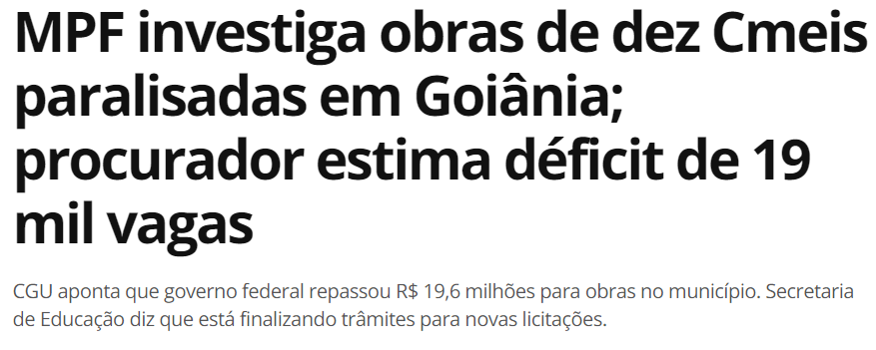
https://g1.globo.com/go/goias/noticia/mpf-investiga-obras-de-dez-cmeis-paralisadas-em-goiania-procurador-estima-deficit-de-19-mil-vagas.ghtml
Os proprios vereados desta algusta casa de leis, embuidos de seu poder de fiscalizar os atos do pode executivo municipal, denunciaram os desmandos do prefeito municipal de goiania no caso das obras paradas;
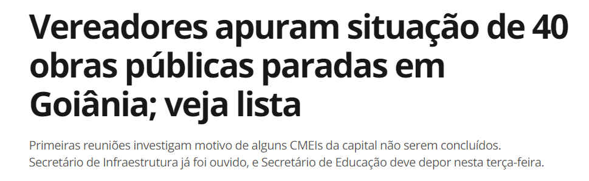
https://g1.globo.com/go/goias/noticia/vereadores-apuram-situacao-de-40-obras-publicas-paradas-em-goiania-veja-lista.ghtml
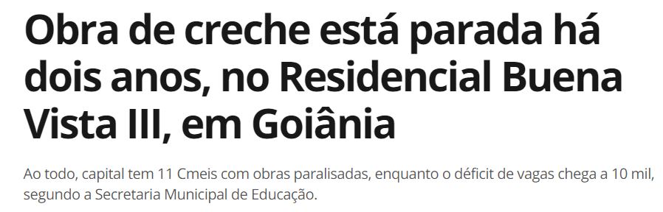https://g1.globo.com/go/goias/noticia/2018/11/14/obra-de-creche-esta-parada-ha-dois-anos-no-residencial-buena-vista-iii-em-goiania.ghtml

São inúmeras as manchetes em destaques como estas estampadas nos maiores canais de comunicações do estado, podendo perceber o descaso e ingerência que a prefeitura vem tratando a educação em Goiânia, cometendo crime de responsabilidade por se tratar de prejuízo ao erário pela péssima gestão e o descaso na aplicação do recurso federal do FNDE.
Há quase um ano que o Ministério Público Federal em Goiás (MPF/GO) instaurou inquérito para apurar obras paradas de dez Centros Municipais de Educação Infantil (CMEIs), em Goiânia. A investigação, chefiada pelo procurador da República Marcello Wolff, teve intuito de agilizar a retomada dos trabalhos de conclusão das obras, bem como minimizar o déficit estimado de 19 mil vagas para receber crianças entre 0 e 5 anos e 11 meses.
O prefeito de Goiânia Iris Rezende Machado recebeu recomendações sobre as obras dos CEMEIs que estavam paradas à epocas, considerando as informações apresentadas pela CGU quanto ao abandono dos canteiros de obras, ao vandalismo e às intempéries, situação caracterizadora de negligência no trato da coisa pública causando prejuízos ao erário, resultando em violação do Decreto Lei n° 201, de 27 de fevereiro de 1967 que trata dos crimes de responsabilidade do prefeito.
De acordo com a recomendação feita pelo MPF-GO à prefeitura municipal de Goiânia, caso abandonasse de vez as obras paradas, ficaria responsável pela devolução integral dos recursos repassados pelo FNDE, acrescidos de juros e atualização monetária na forma da lei, sem prejuízo das demais sanções legais cabíveis e da obrigação de reparar os danos por ventura existentes (Resolução FNDE nº 69, de 28.11.2011, art. 16 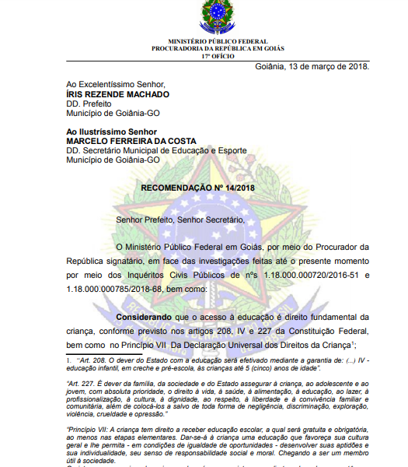 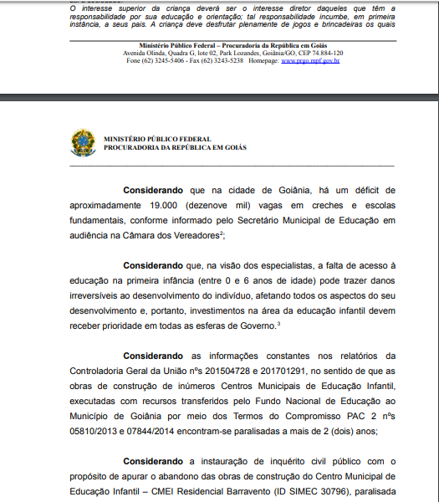 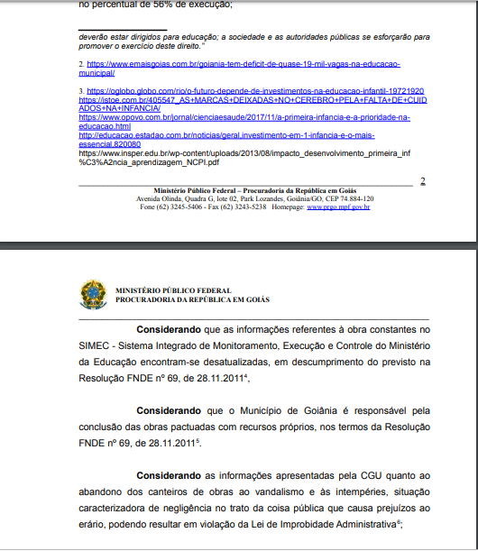 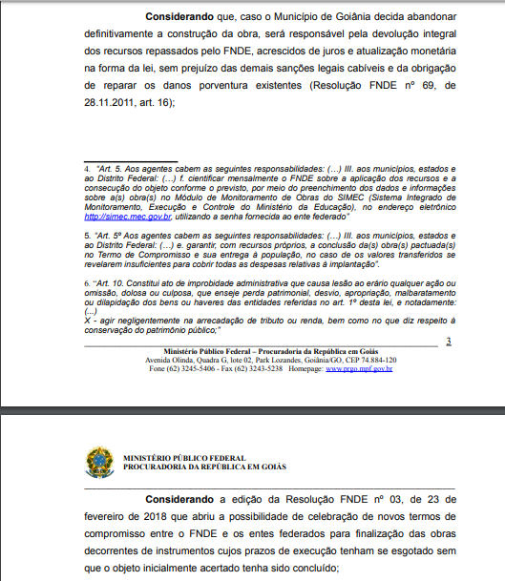 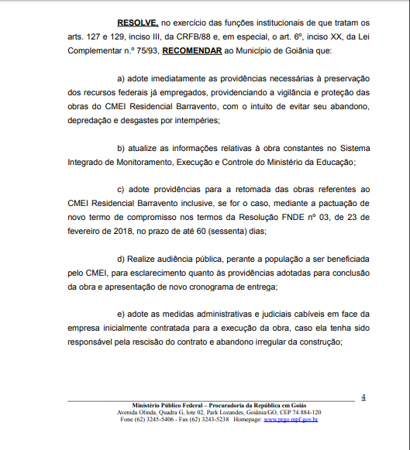 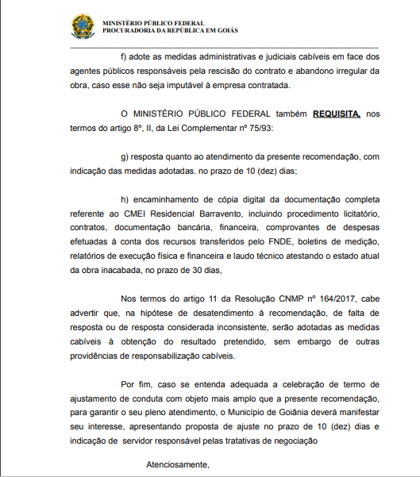 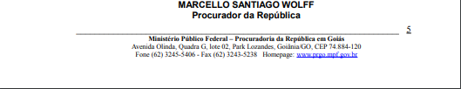

Ante o exposto, é notório o descaso pela coisa pública por parte do então prefeito Iris Rezende Macahado. Descaso este que consequentemente trouxe prejuízo ao erário, e também a vida de familias, mães imposibilitadas de trabalhar e ajudar na manutenção do sustento dentro de casa por conta do deficit de vagas e sem onde deixa-los, acabam abandonando seus empregos para ficar por conta de olhar seus filhos impedidos de ingressarem nos CMEIs por falta de vagas.
Nessa semana o descaso com as obras dos CEMEIs voltam a ser noticia estampada escancaradamente nos principais meios de comunicação,com a ação proposta pelo MPF-GO por crime de improbidade de acordo com a lei federal nº 8429/92, pelo descumprimento da recomendação, insistindo no descaso com a coisa publica acarretando prejuizo ao poder publico municipal e principalmente aos que dependem dessas vagas nos CMEIs.
A noticia foi destaque no O POPULAR do dia 07/05/2019 a um ano depois da recomendaçao do MPF-GO de retomar as obras e manter a preservação das mesmas
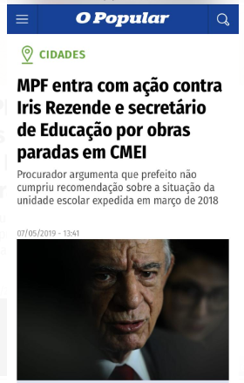
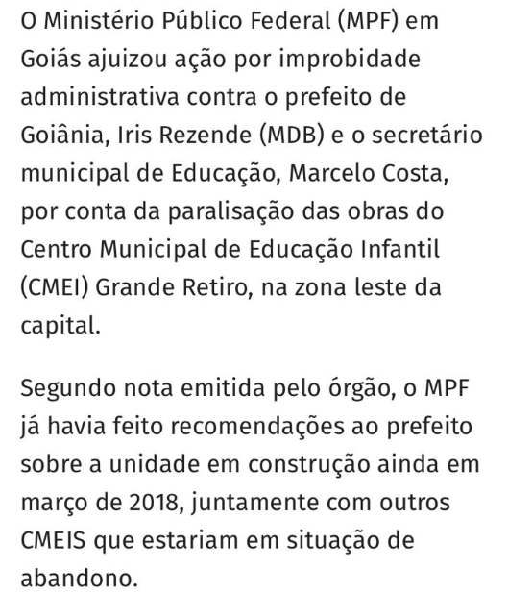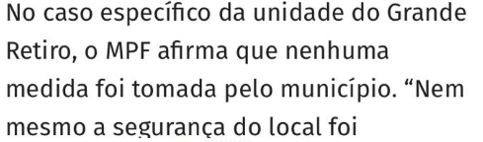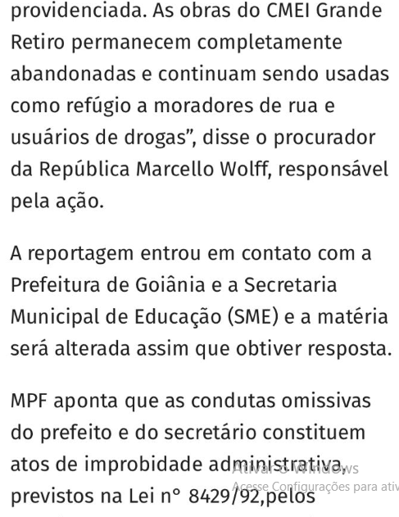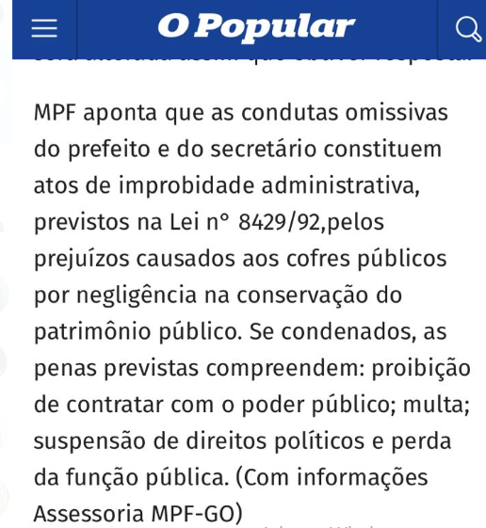
É evidente que o prefeito não se preocupou em atender a recomendação do Ministério Publico Federal, ele não só desrespeitou o orgão que merece total respeito por parte de uma pessoa publica, mas tambem desrespeitou aos contribuites goianienses que chegam a serer coagidos a pagarem seus impostos, inclusive enviando-lhes cartas com ameaças de prisão em caso de descumprimento. Como aconteceu na tão falada carta do IPTU
Desta feita não há outra medida, senão o julgamento do prefeito nesta casa de leis pelos crimes de responsabilidade de acordo com o que vem elencado no decreto lei 201/67, cominado com a lei 8429/92 que trata os crimes de improbidade administrativa. Os nobres vereadores não podem se eximir da responsabilidade que lhes são conferidas para que em nome da sociedade representando o povo que os elegeu façam justiça em defesa da ética, da moralidade e respeito com o patrimonio publico

IV - DOS FUNDAMENTOS

Embora haja motivos suficientes para que esta casa analise o pedido de impeachment do então prefeito IRIS REZENDE MACHADO, destacam-se as fundamentações da presente AÇÃO POPULAR a seguir:
A previsão legal para que se impetre ação popular está elencada no Art. 5º, Inciso LXXIII, da Constituição da Republica Federativa do Brasil, admite-se Ação Popular, por qualquer cidadão que deseje denunciar ente público por ato lesivo ao patrimônio público.
Também se elenca legitimidade do presente pedido na Lei 4.717/65, lei que estabelece os ditames da ação popular. Art. 6º A ação será proposta contra as pessoas públicas ou privadas e as entidades referidas no art. 1º, contra as autoridades, funcionários ou administradores que houverem autorizado, aprovado, ratificado ou praticado o ato impugnado, ou que, por omissas, tiverem dado oportunidade à lesão, e contra os beneficiários diretos do mesmo.
De mesmo modo, dos crimes de responsabilidade praticados por prefeitos à luz do Decreto-Lei nº 201/1967, traz solidificação no embasamento jurídico da presente ação em relação aos crimes de responsabilidade do prefeito:
Embasamento e previsão legal na Constituição Federal, Constituição Estadual, no decreto lei n° 201, de 27 de fevereiro de 1967, que diz ser crime de responsabilidade do Prefeito Municipal e na lei orgânica do Município de Goiânia no Artigo 113, diz que, são crimes de responsabilidade do Prefeito os atos assim definidos em lei federal, cominados com a lei nº 8.429/92 que estabelece os crimes de improbidade por agentes públicos.
Na constituição do estado De Goiás fala da responsabilidade do prefeito no Art. 78.
Art.78. São crimes de responsabilidade do Prefeito os previstos no § 2º do art. 68-A, os definidos nesta Constituição para o Governador, e os estabelecidos em lei federal, aplicando-se, no que couber ao processo de perda de mandato do Prefeito e do Vice-Prefeito, as regras desta Constituição para a do Governador do Estado. (Redação dada pela Emenda Constitucional nº 46, de 09-09-2010)
Decreto lei n° 201, de 27 de fevereiro de 1967;Dispõe sobre a responsabilidade dos Prefeitos e Vereadores, e dá outras providências.
Art. 1º São crimes de responsabilidade dos Prefeitos Municipal, sujeitos ao julgamento do Poder Judiciário, independentemente do pronunciamento da Câmara dos Vereadores:
I - apropriar-se de bens ou rendas públicas, ou desviá-los em proveito próprio ou alheio;
Il - utilizar-se, indevidamente, em proveito próprio ou alheio, de bens, rendas ou serviços públicos;
Ill - desviar, ou aplicar indevidamente, rendas ou verbas públicas;
IV - empregar subvenções, auxílios, empréstimos ou recursos de qualquer natureza, em desacordo com os planos ou programas a que se destinam;
V - ordenar ou efetuar despesas não autorizadas por lei, ou realizá-Ias em desacordo com as normas financeiras pertinentes;
VI - deixar de prestar contas anuais da administração financeira do Município a Câmara de Vereadores, ou ao órgão que a Constituição do Estado indicar, nos prazos e condições estabelecidos;
VII - Deixar de prestar contas, no devido tempo, ao órgão competente, da aplicação de recursos, empréstimos subvenções ou auxílios internos ou externos, recebidos a qualquer titulo;
VIII - Contrair empréstimo, emitir apólices, ou obrigar o Município por títulos de crédito, sem autorização da Câmara, ou em desacordo com a lei;
IX - Conceder empréstimo, auxílios ou subvenções sem autorização da Câmara, ou em desacordo com a lei;
X - Alienar ou onerar bens imóveis, ou rendas municipais, sem autorização da Câmara, ou em desacordo com a lei;
XI - Adquirir bens, ou realizar serviços e obras, sem concorrência ou coleta de preços, nos casos exigidos em lei;
XII - Antecipar ou inverter a ordem de pagamento a credores do Município, sem vantagem para o erário;
XIII - Nomear, admitir ou designar servidor, contra expressa disposição de lei;
XIV - Negar execução a lei federal, estadual ou municipal, ou deixar de cumprir ordem judicial, sem dar o motivo da recusa ou da impossibilidade, por escrito, à autoridade competente;
XV - Deixar de fornecer certidões de atos ou contratos municipais, dentro do prazo estabelecido em lei.
XVI - deixar de ordenar a redução do montante da dívida consolidada, nos prazos estabelecidos em lei, quando o montante ultrapassar o valor resultante da aplicação do limite máximo fixado pelo Senado Federal; (Incluído pela Lei 10.028, de 2000)
XVII - ordenar ou autorizar a abertura de crédito em desacordo com os limites estabelecidos pelo Senado Federal, sem fundamento na lei orçamentária ou na de crédito adicional ou com inobservância de prescrição legal; (Incluído pela Lei 10.028, de 2000)
XVIII - deixar de promover ou de ordenar, na forma da lei, o cancelamento, a amortização ou a constituição de reserva para anular os efeitos de operação de crédito realizada com inobservância de limite, condição ou montante estabelecido em lei; (Incluído pela Lei 10.028, de 2000)
XIX - deixar de promover ou de ordenar a liquidação integral de operação de crédito por antecipação de receita orçamentária, inclusive os respectivos juros e demais encargos, até o encerramento do exercício financeiro; (Incluído pela Lei 10.028, de 2000)
XX - ordenar ou autorizar, em desacordo com a lei, a realização de operação de crédito com qualquer um dos demais entes da Federação, inclusive suas entidades da administração indireta, ainda que na forma de novação, refinanciamento ou postergação de dívida contraída anteriormente; (Incluído pela Lei 10.028, de 2000)
XXI - captar recursos a título de antecipação de receita de tributo ou contribuição cujo fato gerador ainda não tenha ocorrido; (Incluído pela Lei 10.028, de 2000) ( destaque nosso)
XXII - ordenar ou autorizar a destinação de recursos provenientes da emissão de títulos para finalidade diversa da prevista na lei que a autorizou; (Incluído pela Lei 10.028, de 2000)
XXIII - realizar ou receber transferência voluntária em desacordo com limite ou condição estabelecida em lei. (Incluído pela Lei 10.028, de 2000)
§ 1º Os crimes definidos neste artigo são de ação pública, punidos os dos itens I e II, com a pena de reclusão, de dois a doze anos, e os demais, com a pena de detenção, de três meses a três anos.(destaque nosso)
§ 2º A condenação definitiva em qualquer dos crimes definidos neste artigo, acarreta a perda de cargo e a inabilitação, pelo prazo de cinco anos, para o exercício de cargo ou função pública, eletivo ou de nomeação, sem prejuízo da reparação civil do dano causado ao patrimônio público ou particular.( destaque nosso)

V – DO PEDIDO

Por fim, indago a esta egrégia casa sabendo de toda a sua seriedade e da sua reputação ao longo da história política do município, e destaco que o processo de impeachment tem todo o embasamento e previsão legal na Constituição Federal, Constituição Estadual, no decreto lei n° 201, de 27 de fevereiro de 1967, que diz ser crime de responsabilidade do Prefeito Municipal e na lei orgânica do Município de Goiânia no Artigo 113, diz que, são crimes de responsabilidade do Prefeito os atos assim definidos em lei federal, e da lei8.429/92 que regulamenta os crimes de improbidade administrativa. Diante de todo o exposto e todas as argumentações, e as demais fundamentações já descritas.
Que a Câmara dos Vereadores autorize o processo de impeachment, e coloque fim na situação caótica em que esta cidade se debruça que deixam todos os moradores incrédulos em relação às ações da administração publica dessa cidade, que a justiça seja feita e a esperança possa voltar a ser refletida no olhar de cada cidadão desta cidade.
Cansados e indignados com todo esse cenário, com todo o sofrimento de um povo que faz dessa cidade uma sociedade que, mesmo com tantos problemas, é o lugar que amamos, e que foi aqui que escolhemos viver e ter um futuro. Que essa egrégia casa use dos valores preceitos e de toda a probidade possível para que num futuro não tão distante a aurora nos traga paz, tranquilidade, harmonia e esperança de dias dignos.
Por fim, o autor desta DENÚNCIA, cidadão comum munido de amparo legal como elenca o Art. 5º, Inciso LXXIII, da Constituição da República Federativa do Brasil, e a lei 4.717/65, deixa os mais cordiais cumprimentos aos membros desta casa, escolhidos para representar a população e exercer a vontade do povo, NA ESPERANÇA DE QUE UM FUTURO MAIS JUSTO RECAIA SOBRE ESTA CIDADE.

Goiânia, 08 de Maio de 2019.

-----------------------------------------------------------------------------------------------------------------------------
ALYSSON FRANCISCO DE LIMA

